附件2

教务管理系统重修任务落实操作说明

1. 单开班重修

1. 登录教务管理系统（http://jwgl.bzmc.edu.cn/jwglxt），点击“教学计划管理”—“教学任务落实”—“重修课程落实”。

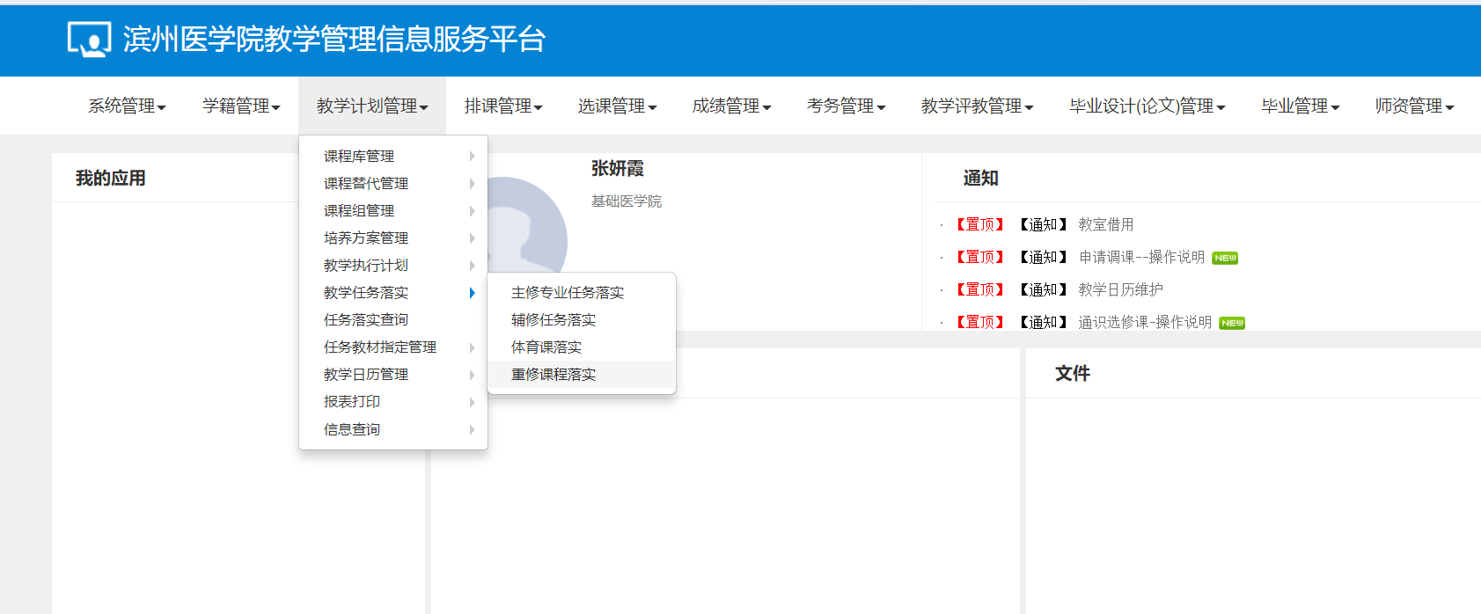

2.根据附件1《累计学年第一学期必修课考核不及格人数统计表》预计重修人数。重修人数达10人及以上的课程，可采用单开班方式重修，考虑到将有已及格学生刷分情况，预计重修人数应大于不及格人数。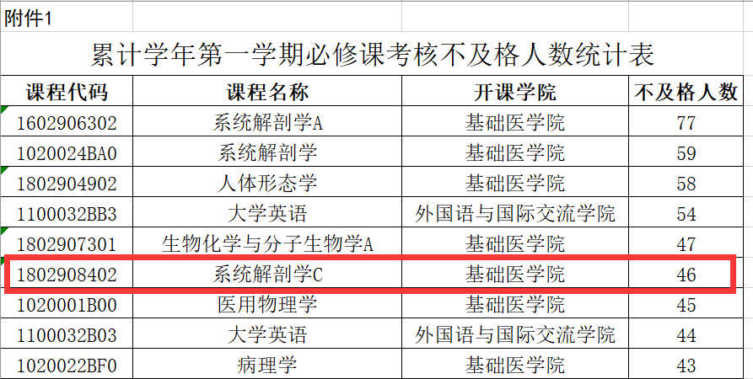

3.点击“未落实”-“单开班”，选择需落实任务的重修课程，落实开课校区、重修人数、授课教师、起止周、课程性质等课程信息，教学班人数可按一个班容量填如75，150，是否选课选择“是”，并在教学班名称中注明“单开班重修”，如系统解剖学-单开班重修。

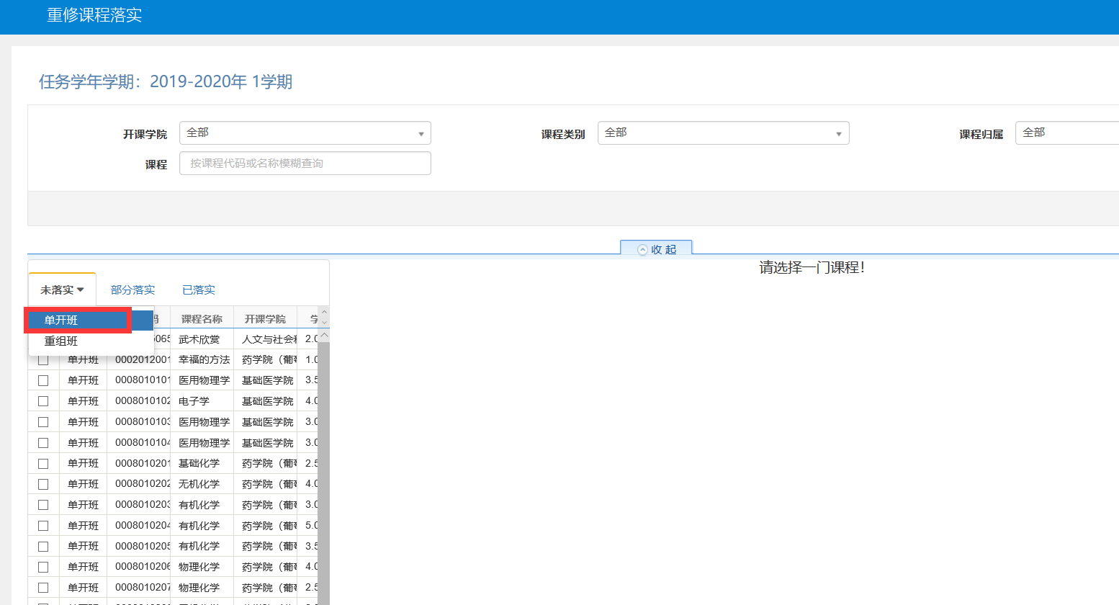

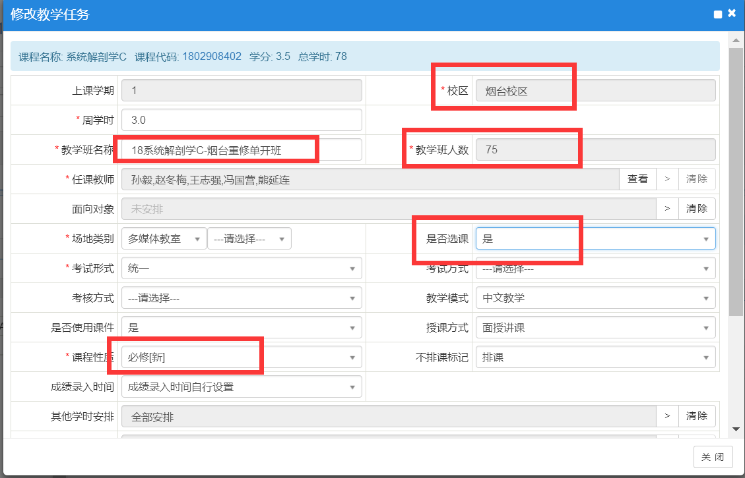

4.重修人数少于10人或因上课时间、校区冲突不能参加跟班重修、单开班重修者，以辅导自修方式重修。点击“未落实”-“单开班”，选择相应重修课程，落实开课校区、重修人数（因不确定学生报名人数，人数可多预计，如填350）、授课教师、起止周（因涉及考试时间安排，起止周需准确）、课程性质等课程信息，是否选课选择“是”，在教学班名称中注明“辅导自修”，如系统解剖学-辅导自修。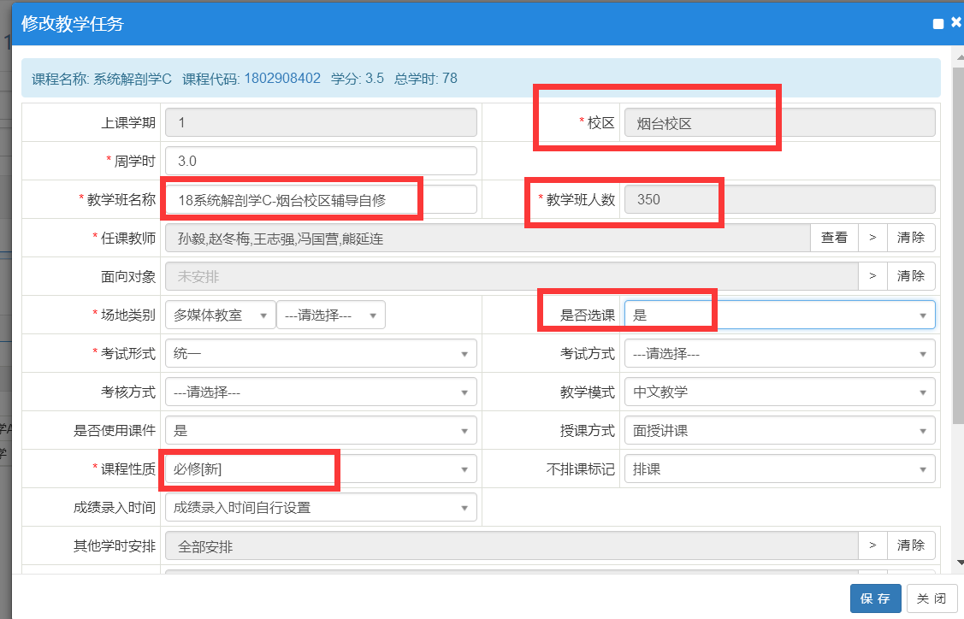

5. 重修人数10人以上的课程既有单开班重修，又有辅导自修，需分别落实任务，任务保存后，在“部分落实”里“继续落实”。

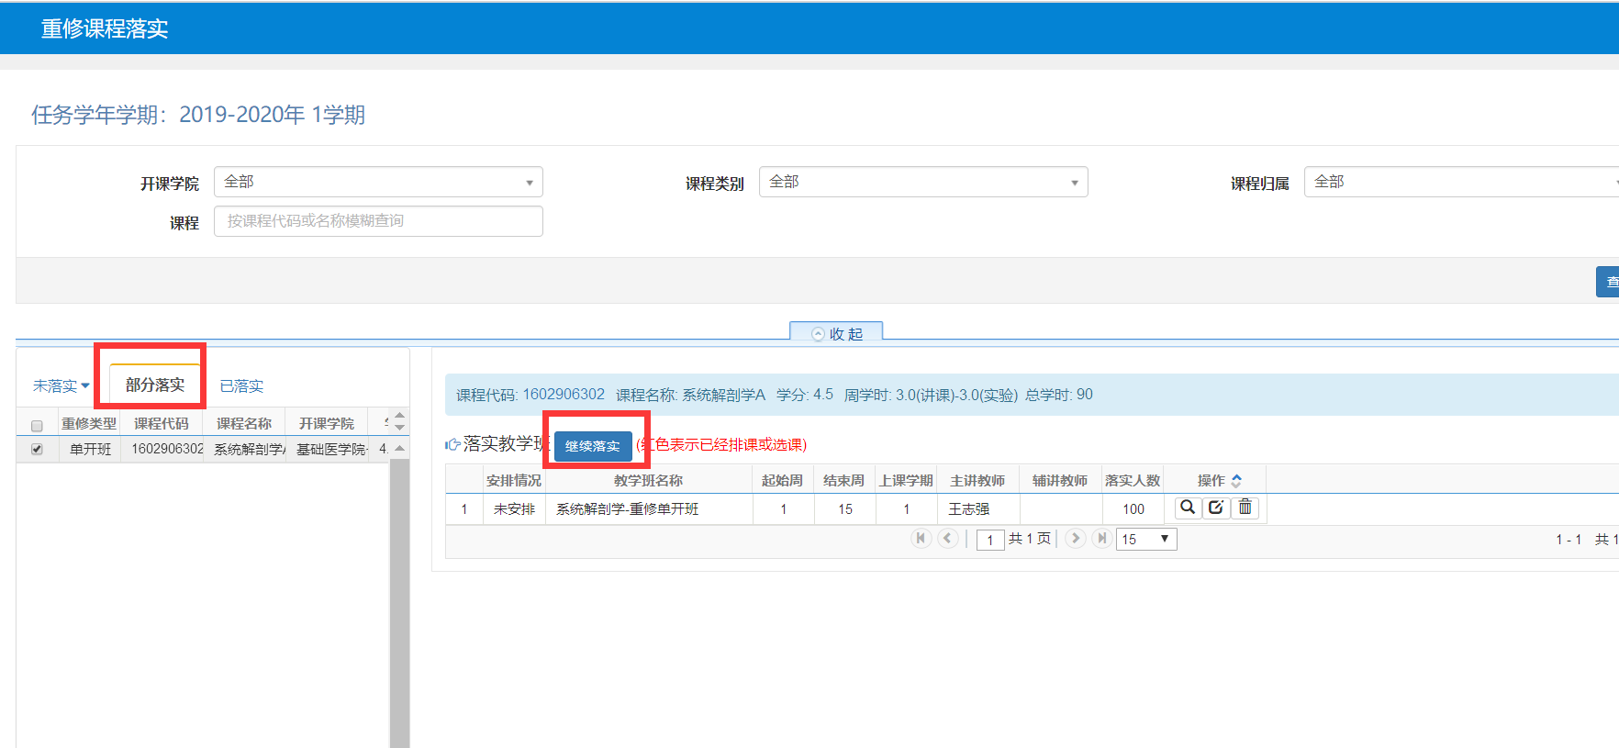

6.单开班重修落实任务后需进行排课。点击“排课管理”-“其他人机排课”-“重修课程人机排课”，进行时间、地点安排。单开班重修在周二晚、周三晚、周五晚开课。辅导自修只落实任务不排课。

